Министерство образования Республики Беларусь

Учреждение образования:

«Белорусский государственный университет информатики

и радиоэлектроники»

 Специальность «Программная инженерия»

Кафедра инженерной психологии и эргономики

Учебная дисциплина «Основы алгоритмизации и программирования»

Отчёт

по лабораторной работе №1

«Разветвляющиеся алгоритмы»

Преподаватель: Усенко Ф.В.

Сделал: Гр.410902 Дятко Е.М.

Минск 2024

**Цель работы:** сформировать умения разрабатывать программы с использованием линейных алгоритмов.

Задание**:** 14. Найти периметр и площадь прямоугольной трапеции с основаниями a и b (a > b) и острым углом alpha (угол дан в радианах)

Код программы представлен ниже.

#include <cstdlib>

#include <iostream>

using namespace std;

int main() {

int a,b,alpha;

double P,S,c;

cout << "Input a: ";

cin >> a;

cout << "Input b: ";

cin >> b;

cout << "Input angel (radian < 2): ";

cin >> alpha;

if (a > b && alpha < 2) {

float h = (a - b) / 2 * tan(alpha);

c = h / sin(alpha);

P = a + b + c + h;

S = (a + b) / 2 * h;

cout << "Perimitr: " << int(P) << "\n";

cout << "Ploshad`: " << int(S) << "\n";

}

system("pause>nul");

return 1;

}

**2 Комментарии к программе**:

1. В строках 5-10 идёт объявление переменных(длины оснований, острый угол(в радианах), площадь, периметр и длина наклонной стороны), требуемых для выполнения программы.
2. В строках 11-16 идёт ввод оснований прямоугольной трапеции и острого угла(в радианах) в соответствующие переменные .
3. В строчке 17 идёт проверка на существование такой трапеции и соответствие условиям
4. В строках 18-21 идёт расчёт высоты, наклонной стороны, периметра и площади по соответствующим математическим формулам.
5. В строках 22, 23 выводятся готовые значения периметра и площади трапеции, которую ввёл пользователь.

**3 Примеры работы программы**:

Представлены на рисунках 1 и 2.

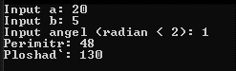

Рисунок 1

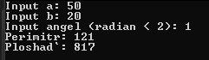

Рисунок 2

**4 Блок схема кода**:

Представлена на рисунке 3.

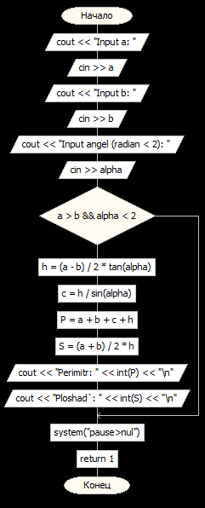

Рисунок 3

**5 Вывод**

В ходе выполнения данной